Мордовских Надежда Васильевна,
Учитель математики МБОУ Сарасинской СОШ
Алтайского района Алтайского края,
С. Сараса, Алтайский район, Алтайский край,
Год создания: 2014

Карточки к уроку геометрии по теме «Признаки равенства треугольников» для учащихся 7 класса

Таблица построена по принципу: каждый столбец отвечает определенному типу задач, причем сложность задач в пределах столбца возрастает сверху вниз. Таким образом, шесть строчек таблицы можно рассматривать как дифференцированные варианты , что позволяет использовать данные карточки не только для тематического закрепления материала, но и для проведения самостоятельных работ.

Найти на рисунках равные треугольники и обосновать их равенство
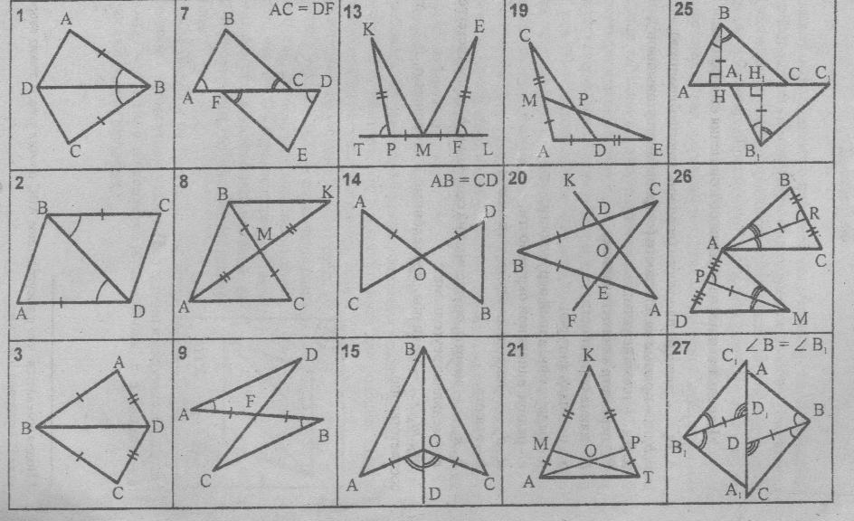
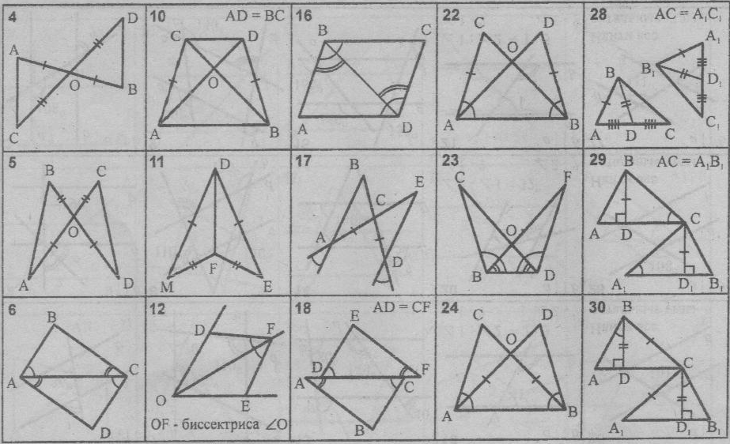

Найдите пары равных треугольников
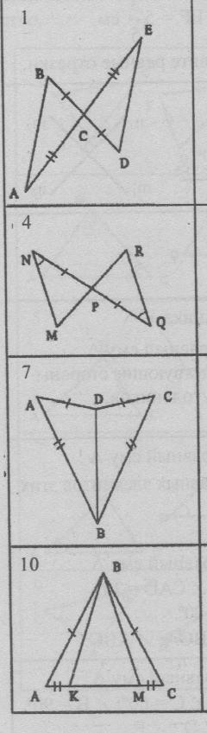 | 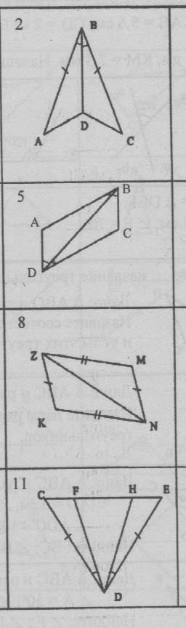 | 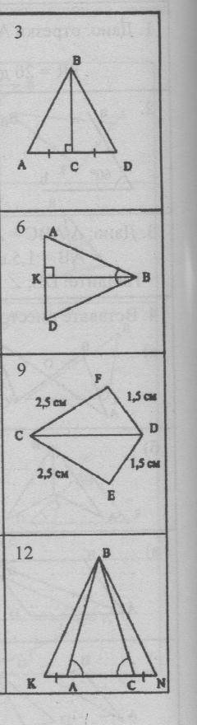

Литература
- Задачи на готовых чертежах, 7-9 классы, составитель: М.Р. Рыбникова, 2004 г
- Дидактический материал, Таблицы-тренажеры, 5-7 классы, автор-составитель: С.В. Токарева, Волгоград, 2013 г.

